L-2

Entidad XXXXXXX
Auditoría de Procesos
Del 01 de Enero al 31 de Diciembre de 2024
Entendimiento del Proceso y Riesgos Claves
en Area Ttecnología de Información

Área: Tecnología de Información

1. Datos Generales
- Proyecto: Evaluación del Proceso de Tecnología de Información
- Auditor Responsable: Ana Pérez
- Fecha de Elaboración: 18 de diciembre de 2024
- Unidad Evaluada: Departamento de Tecnología de Información
- Alcance del Papel de Trabajo: Entender las actividades clave, riesgos inherentes y controles implementados en los procesos del área de TI.

2. Descripción del Proceso Detallado

Fuente de Información
- Entrevistas con:
  - Gerente de TI: Sr. Carlos Ramírez
  - Responsable de Infraestructura: Sra. Elena Torres
  - Analista de Soporte: Luis Gómez
- Documentos Consultados:
  - Manual de Procedimientos de TI, versión 2023.
  - Reportes de mantenimiento de sistemas (enero a noviembre 2024).
  - Políticas internas de gestión de incidentes, accesos y actualizaciones.

Detalle del Proceso:
- Volumen de Incidentes Mensuales: 150 tickets de soporte procesados en promedio.
- Sistemas Utilizados: ERP (SAP) para gestión de procesos de negocio; sistema de ticketing interno (Jira).
- Usuarios Soportados: 500 usuarios internos y 50 externos.

Etapas del Proceso Evaluado
- Recepción y Gestión de Tickets de Soporte:
  - Método: Tickets ingresados vía sistema interno (70%) y correo electrónico (30%).
  - Problemas Identificados: 20% de los tickets carecen de información completa al momento de la creación.
Aspecto | Detalle
Métodos de Recepción | Sistema Interno: 70%, Correo: 30%.
Volumen Mensual | Aproximadamente 150 tickets.
Problemas Identificados | 20% de tickets incompletos.
Impacto Identificado | Retrasos en la resolución de incidentes.
Causa Principal | Falta de campos obligatorios al registrar tickets.
Control Actual | Revisión manual de tickets por el analista de soporte.
Propuesta de Mejora | Implementar validaciones automáticas en el sistema.
- Validación de Actualizaciones de Sistemas:
  - Criterios:
    - Validación de versiones antes de aplicar actualizaciones.
    - Pruebas de compatibilidad previas a la implementación en producción.
  - Problemas Identificados:
    - 15% de las actualizaciones generaron errores por pruebas insuficientes.
Actualización No. | Problema Detectado | Resolución
001 | Error de compatibilidad en SAP. | Corrección y nueva prueba.
002 | Configuración incompleta. | Revisión por el equipo TI.
003 | Documentación faltante. | Generar documentación técnica.
- Gestión de Accesos y Permisos:
  - Método: Revisión de accesos trimestralmente, utilizando listas de usuarios y roles asignados.
  - Errores comunes: Usuarios con permisos no actualizados o excesivos.

3. Identificación de Riesgos Claves y Controles Implementados
Etapa | Riesgo Clave | Impacto | Probabilidad | Controles Actuales | Observaciones del Auditor
Gestión de Tickets | Información incompleta. | Alto | Media | Revisión manual de tickets. | Falta de campos obligatorios.
Actualizaciones de Sistemas | Fallos en producción. | Muy Alto | Baja | Pruebas de compatibilidad. | Falta de pruebas exhaustivas.
Gestión de Accesos | Accesos indebidos. | Medio | Media | Revisión trimestral. | Usuarios con permisos no necesarios.

Flujo Gráfico del Proceso
El flujo incluye las siguientes etapas:
- Recepción y Gestión de Tickets de Soporte
- Validación de Actualizaciones de Sistemas
- Gestión de Accesos y Permisos
- Resolución y Cierre de Incidentes
Las flechas indican la secuencia lógica entre las actividades clave.
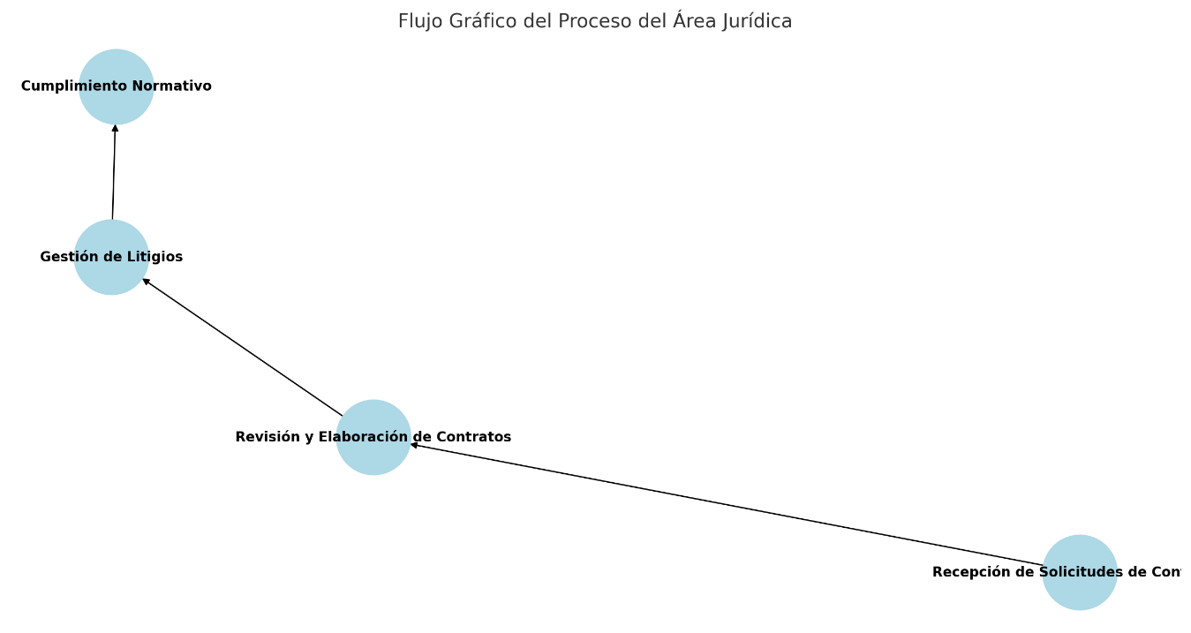

Observaciones Detalladas del Auditor
- Gestión de Tickets:
  - 20% de los tickets carecen de información completa, lo que genera retrasos.
- Validación de Actualizaciones:
  - 15% de las actualizaciones generaron errores por pruebas insuficientes.
- Gestión de Accesos:
  - Usuarios con permisos no actualizados representan un riesgo de seguridad.

Recomendaciones
- Gestión de Tickets:
  - Implementar validaciones automáticas en el sistema para campos obligatorios.
- Validación de Actualizaciones:
  - Desarrollar un entorno de pruebas más robusto y documentar resultados.
- Gestión de Accesos:
  - Implementar revisiones automatizadas y alertas sobre permisos indebidos.

Firma del Auditor:
Ana Pérez
Auditor Interno
Fecha

Elaboro: [NOMBRE_AUDITOR]
Auditor Interno

Aprobó: _[NOMBRE_SUPERVISOR]
Supervisor de Auditoría Interna

Fecha: ______________________________

